УТВЕРЖДАЮ
директор МБУ ДО г. Кызыла
«ДШИ им. Н. Рушевой»
___________Оюн Е. К.
«___» _________2025 г.

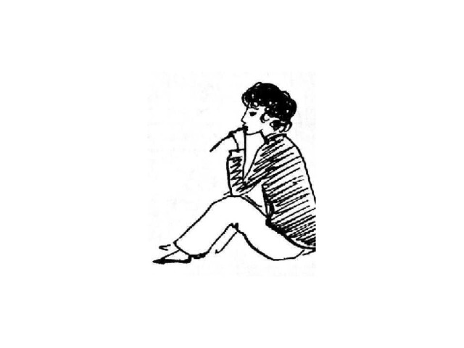

ПОЛОЖЕНИЕ
Республиканского конкурса рисунков по сказкам А.С. Пушкина
«Пушкин среди нас»

г. Кызыл- 2025

- Общие положения
  - Настоящее Положение об организации и проведении республиканского конкурса рисунков определяет цель, задачи, порядок участия и критерии оценки, представленных на конкурс рисунков по сказкам Александра Сергеевича Пушкина «Пушкин среди нас».
  - Организаторы конкурса – Муниципальное бюджетное учреждение дополнительного образования города Кызыла «Детская школа искусств имени Нади Рушевой».
- Цели и задачи:
  - Целью проведения конкурса является выявление и поддержка одаренных детей, формирование духовно-нравственных ценностей, сохранение, поддержка и развитие русской литературы как общенационального достояния народа.
2.2. Задачи конкурса:
- развитие нравственно-патриотических качеств и художественного вкуса детей;
- содействие росту творческих способностей и гармоничному становлению личности;
- развитие творчества и художественного воображения детей;
- поддержка детей в процессе творческого становления;
- воспитание средствами изобразительного искусства любви к истории родной земли;
- воспитание художественного вкуса подрастающего поколения,
- приобщение к книжной культуре, развитие интереса учащихся к чтению
произведений А.С.Пушкина.
- Условия и порядок проведения конкурса
  - В конкурсе принимают участие учащиеся учреждений художественных отделений дополнительного образования ДШИ и ДХШ Республики Тыва.
  - Конкурс проводится по возрастным категориям:
1 категория 8 – 9 лет.
2 категория 10 – 12 лет.
3 категория 13 – 15 лет.
4 категория от 16 – 18 лет.
- Требования к конкурсным работам.
  - На конкурс принимаются рисунки, выполненные в любой технике.
  - К каждой работе на лицевой стороне в правом нижнем углу крепится этикетка (формат 8x4 см): название работы, техника исполнения, фамилия, имя, возраст, класс, учреждения дополнительного образования.
  - Формат работ А3.
  - Работы не рецензируются.
  - Размер вступительного взноса - 500 рублей за одного участника. Оплата производится путем перечисления денежных средств на расчетный счет учреждения по реквизиту (Приложение 2).
- Сроки проведения конкурса
  - Конкурсные работы принимаются с 1 октября 2025 года по 15 января 2026 года, оригинал работы направляется в художественное отделение МБУ ДО г. Кызыла «ДШИ им. Н. Рушевой» по адресу: г. Кызыл, ул. Красных Партизан д. 11. Обязательно к конкурсной работе необходимо приложить заявку участника (Приложение № 1 к Положению).
6.Критерии оценивания работ
- композиция. Удачное расположение предметов в пространстве. Пропорции и перспектива, целостность и гармоничность композиции: равновесие, контраст, ритм, передача плановости;
- цвет. Правильное использование цветовой палитры. Передача цветовых отношений. Передача светотени. Живописность цветового решения;
-форма. Правильная передача формы предметов. Объём и пластичность.
-техника исполнения. Уровень владения материалом.
-аккуратность. Мастерство и чистота работы
- Подведение итогов конкурса
Подведение итогов конкурса 23 января 2026 года.
  - Итоги конкурса подводит жюри, состав которого определяет Организатор конкурса.
  - Жюри конкурса оценивает работы участников и определяет победителей согласно возрастным категориям. Жюри имеет право присуждать не все призовые места, присуждать одно призовое место разным участникам, а также устанавливать дополнительные номинации. Решение жюри оформляется протоколом, является окончательным и пересмотру не подлежит.
7.3. Награждение победителей конкурса проводится в каждой возрастной категории и в каждой номинации:
- оригинальность рисунка;
- лучшая композиция цвета и сюжета;
- лучшее цветовое решение;
- творческая самостоятельность;
- многообразие персонажей в одном рисунке.
7.4. Победители награждаются дипломами Детской школы искусств имени Нади Рушевой за I, II и III место в каждой возрастной категории.
7.5. Решение жюри публикуется на официальном сайте Организатора конкурса.
7.6. Все остальные участники конкурса получают Дипломы участника. Итоги конкурса и галерея работ победителей будут опубликованы на сайте Организатора по адресу: tuva-rusheva.res-center,ru.
7.7. Лучшие работы, представленные на Конкурс, будут выставлены на художественных выставках школы в городских и республиканских мероприятиях.
8. Авторские права участников конкурса

8.1.Поступление конкурсных материалов в оргкомитет будет рассматриваться, как согласие автора на публикацию отдельных материалов и фотоотчета в информационном сборнике и средствах массовой информации, в сайтах школы.

Приложение 1.

Заявка на участие
в республиканском конкурсе детских рисунков по сказкам А. С. Пушкина
«Пушкин среди нас»

1 | Ф. И. О. ученика
2 | Возраст
3 | Возрастная категория
4 | Название работы
5 | Район, село (город)
6 | Учреждение
7 | Преподаватель ИЗО
8 | Контакты

Приложение 2.
Муниципальное бюджетное учреждение дополнительного образования города Кызыла «Детская школа искусств имени Нади Рушевой»
(МБУ ДО г. Кызыла «ДШИ им. Н. Рушевой»)

Юридический адрес: 667000, Республика Тыва, г. Кызыл, ул. Кочетова, д. 51.
Адрес электронной почты: tuva_rusheva@mail.ru
Номер контактного телефона: 8 (39422) 2-24-50
Банковские реквизиты:
Наименование банка:
Отделение - НБ Республика Тыва Банка России//УФК по Республике Тыва, г. Кызыл
БИК 019304100
ИНН/КПП 1701035973/170101001
л/с 20126Ч07230
Рас/сч. № 03234643937010001200
Корр.счет 40102810945370000080
КБК 00000000000000000130
Назначение платежа – участие в конкурсе «Пушкин среди нас»

